**L’Anses recrute  
un Technicien animalier de laboratoire (H/F)**Poste basé à Atton (54700)  
*- Contrat à durée déterminée de droit public de 3 ans -*

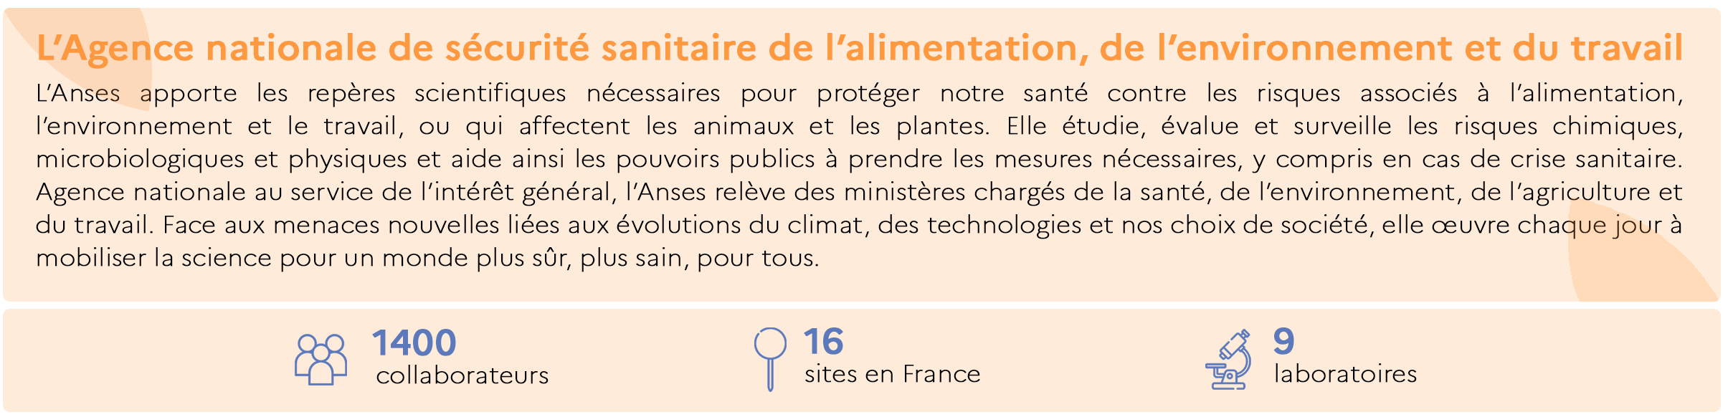

*Plus d’information sur notre page recrutement.*

Vos missions

Intégré dans l’équipe de la station expérimentale d’Atton et en très fort partenariat avec les autres équipes basées à Malzéville, vous participerez à l’entretien et au bien-être des animaux (carnivores sauvages et rongeurs) et à la préparation et à la conduite de protocoles expérimentaux d’infectiologie et de toxicologie, dans le but de développer des traitements, vaccins ou tests diagnostiques principalement destinés à la faune sauvage.

Date de prise de fonctions :

***Dès que possible***

Rémunération :

Selon l’expérience et le niveau de formation par référence aux grilles indiciaires des agences sanitaires ou selon statut particulier si fonctionnaire.

Conditions particulières :

Titulaire d’un permis B de conduire

Travail en animalerie de confinement 3

Travail le week-end

Astreinte téléphonique

Travail en extérieur

Travail sur 2 sites à 30 km de distance

Catégorie d’emploi :

Agent contractuel de catégorie 3

Vous participerez également aux missions « terrain » pour le recueil d’échantillons de la faune sauvage.

Rattaché au service Station expérimentale d’Atton/Terrain et avec des activités régulières dans le service expérimental à Malzéville.

Votre équipe à Atton

L’équipe de la station expérimentale d’Atton fait partie du laboratoire de la rage et de la faune sauvage (LRFSN) situé à une trentaine de kilomètres à Malzéville. La station expérimentale d’Atton qui comprend 4 agents sur les 41 du LRFSN est dédiée à la mise en œuvre de protocoles expérimentaux sur la faune sauvage et particulièrement les carnivores. Le LRFSN contribue, au travers de projets en propre et de collaborations multiples, à la connaissance de l’état sanitaire de la faune sauvage et à la compréhension de son rôledans la circulation d’agents pathogènes notamment ceux responsables de zoonoses ou de maladies affectant les animaux domestiques. Ses activités scientifiques ciblent en particulier les virus de la rage, les échinocoques, les coronavirus, les tiques et pathogènes qu’elles vectorisent et *Mycobacterium bovis* (l’agent de la tuberculose bovine). Les espèces animales étudiées sont variées, avec des modèles expérimentaux (rongeurs et carnivores) et des études *in natura* (rongeurs, chiroptères, carnivores sauvages, etc.).

**Vous rejoindrez deux équipes de 2 personnes à Atton et de 4 personnes à Malzéville**

Votre quotidien

Travailler chez nous, c’est :

Contribuer au quotidien à notre collectif et à nos engagements.

Et pouvoir bénéficier :

* d’une politique de développement des compétences dynamique,
* de 12 jours de télétravail mensuels (sous conditions),
* de différents avantages (restaurant d’entreprise/tickets restaurant, RTT, offre d’activités *via* l’association du personnel).

Infos pratiques :

**Le poste est basé à Atton** (station expérimentale avec carnivores proche de la forêt domaniale).

En concertation avec les responsables des structures expérimentales, vous serez chargé de :

* Assurer les soins quotidiens et le suivi des animaux de la station expérimentale dans les conditions planifiées du bien-être animal
* Gérer les stocks locaux d’échantillons, de matériels, d’aliments, d’animaux et de produits de laboratoire, passer les commandes
* Participer à la maintenance des installations de la station d’Atton et répondre aux besoins techniques spécifiques
* Participer à la rédaction et à la mise en œuvre des protocoles expérimentaux
* Participer à la récolte d’échantillons sur le terrain (tiques, rongeurs, ramassage fèces...) et à leur analyse
* Travailler en mettant en œuvre et en respectant la démarche qualité et les règles d’hygiène et de sécurité

Votre profil

**Formation et expérience requises :**

* Bac à bac + 3 dans le domaine de la production animale, type Bac pro, BTSA dans les métiers de l’élevage
* Titulaire d’un niveau en expérimentation animale
* Expérience appréciée en animalerie confinée de laboratoire

**Compétences :**

* Maîtrise des techniques de contention et de maintien d’animaux et des techniques de prélèvements biologiques (avec ou sans anesthésie),
* Capacité à travailler à pied sur le terrain et à porter des échantillons,
* Capacité à travailler en équipe et entre équipes, esprit d’initiative, aptitude organisationnelle et de communication, rigoureux(se) et dynamique, capacité à se développer, d’adaptation et à acquérir de nouvelles compétences,
* Capacité à mettre en forme protocoles et résultats /rendre compte de son activité,
* Maîtrise des logiciels liés aux techniques expérimentales et à la présentation des résultats (office, logiciels de gestions d’animaux et de stocks d’échantillons),

Pour postuler :

Contact opérationnel

LESELLIER Sandrine : [sandrine.lesellier@anses.fr](mailto:sandrine.lesellier@anses.fr)

SERVAT Alexandre : [alexandre.servat@anses.fr](mailto:alexandre.servat@anses.fr)

Adresser au plus tard **le 10/10/2025**, lettre de motivation + CVen indiquant la **référence 2025-027** à[recrutement@anses.fr](mailto:recrutement@anses.fr)

[www.anses.fr](http://www.anses.fr) [](https://www.linkedin.com/company/anses-fr?originalSubdomain=fr)[](https://www.facebook.com/AgenceAnses/)[](https://twitter.com/Anses_fr)

L’Anses recrute, accompagne et valorise les talents dans leur diversité pour s’engager au service de la santé publique.

Rejoignez-nous !